Информация о работе отдела ЗАГС за 2012 год
Для первичной регистрации рождения в 2012 году обратилось1085 граждан. С начала года было составлено 298 записи о рождении, в отношении мальчиков-149 , и 149 записей в отношении девочек.
По сравнению с данными прошлого года количество зарегистрированных рождений уменьшилось на 328-298=30 ,0,3 %.
Также по статистике отдела ЗАГС Горнозаводского района в 2012 году было составлено 38 актовых записей на детей, рождённых у одиноких матерей, на 7, в отношении тех, чьи матери не достигли совершеннолетия. В прошедшем году не зарегистрировано ни одной двойни, в 2011г в нашем ЗАГСе было зарегистрировано рождение двух двоен.
Меньшей популярностью стала пользоваться процедура установления отцовства. По сравнению с прошлым годом установить отцовство пожелали на 17 пар меньше, чем в 2011 году. К концу 2012 года было произведено 76 государственных регистраций установления отцовства (5 из них по решению суда, остальные 71 - по совместному заявлению родителей).
Количество усыновлений с начала 2012 года составило всего 3 актовых записи.
По итогам работы с начала 2012 года специалистами было выдано 1499 повторных свидетельств и справок из архива отдела ЗАГС.

Рейтинг имён детей, рождение которых зарегистрировано
в отделе ЗАГС Горнозаводского района в 2012 году
Популярные имена мальчиков | Редкие имена мальчиков
Артём, Максим, Арсений, Дмитрий | Тимур, Савелий, Мирослав, Мирон
Популярные имена девочек | Редкие имена девочек
Дарья, Полина, Анастасия, Мария | Эвелина, Таисия, Стефания, София

Динамика
государственной регистрации актов гражданского состояния
в отделе ЗАГС Горнозаводского района Пермского края
2011-2012 годов ( в сравнении)
Наименование | Количество |  | Отклонение ( в актах гражданского состояния)
  2011г | 2012г
Рождение | 328 | 298 | - 30
Смерть | 457 | 412 | - 45
Заключение брака | 193 | 189 | - 4
Расторжение брака | 130 | 101 | - 29
Установление отцовства | 93 | 76 | - 17
Усыновление( удочерение) | 9 | 6 | - 3
Перемена имени | 7 | 3 | - 4
Всего | 1217 | 1085 | - 132

Динамика актов о рождении, зарегистрированных
в отделе ЗАГС администрации Горнозаводского муниципального
района в 2011- 2012 годах ( в сравнении)

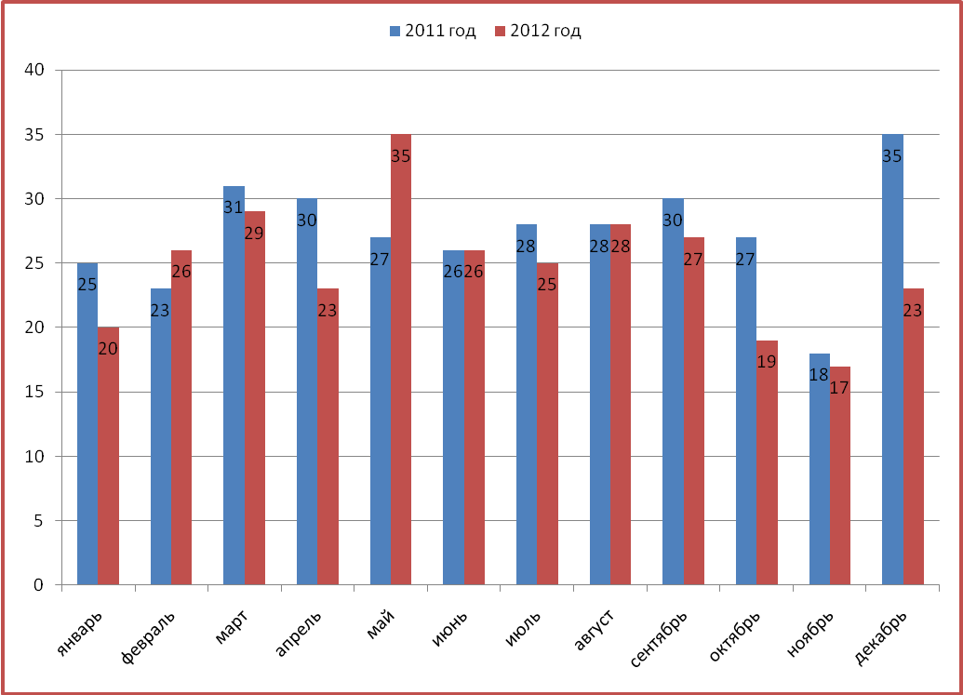

Сведения о государственной регистрации заключения брака
с участием несовершеннолетних граждан
за2011- 2012 годы в динамике
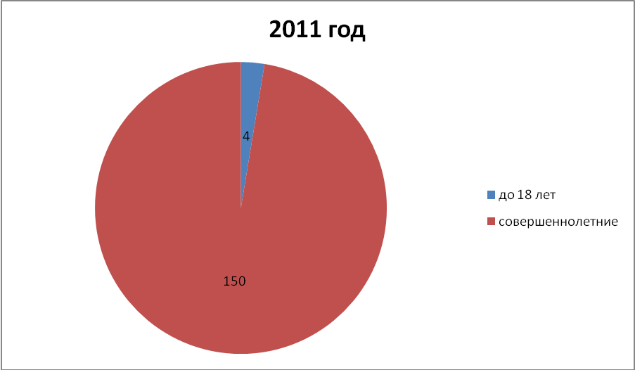
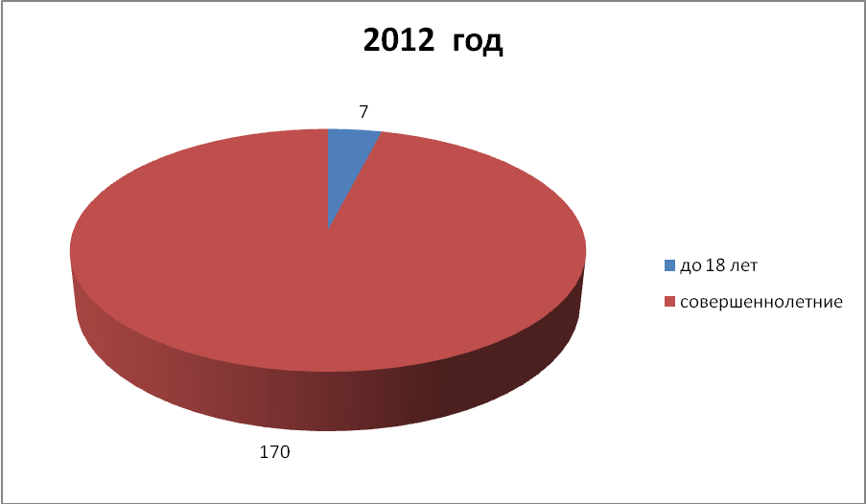

Сведения о государственной регистрации расторжения
брака по половозрастному составу за 2012 год в отделе ЗАГС
администрации Горнозаводского муниципального района
Пермского края

Диаграмма соотношения возрастных показателей
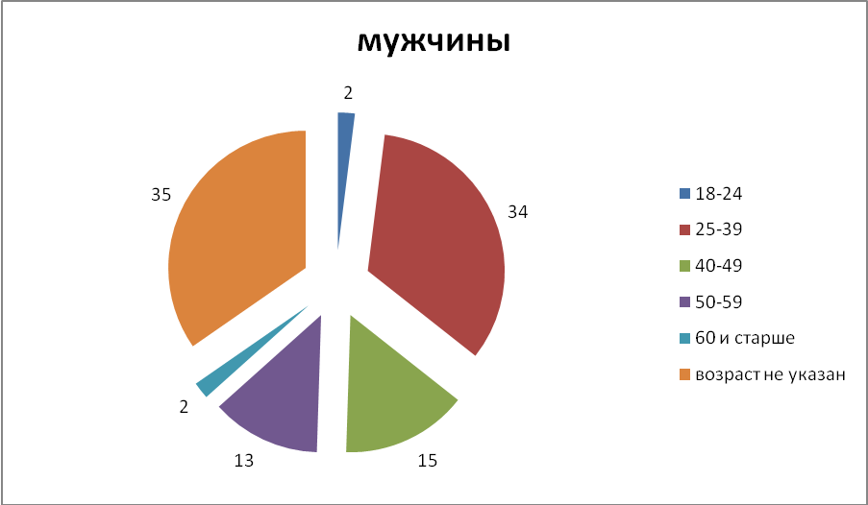
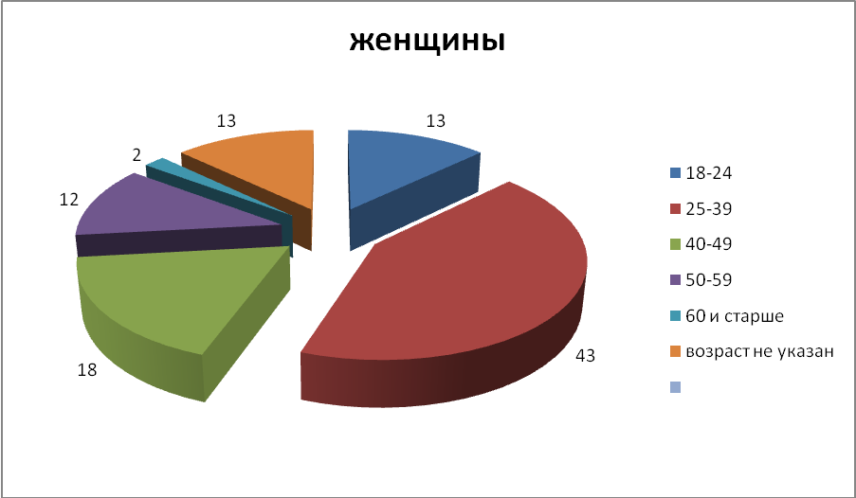

Диаграмма соотношения первых и повторных браков
в 2012 году
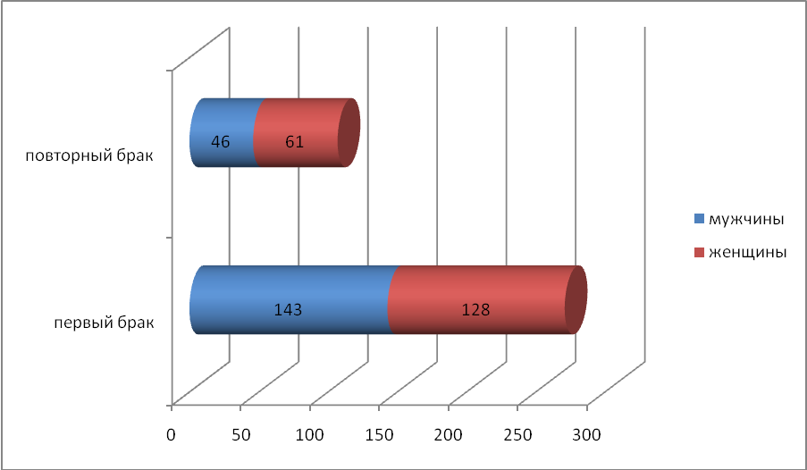

Диаграмма соотношения расторгнувших брак
по наличию детей до 18 лет в 2012 году
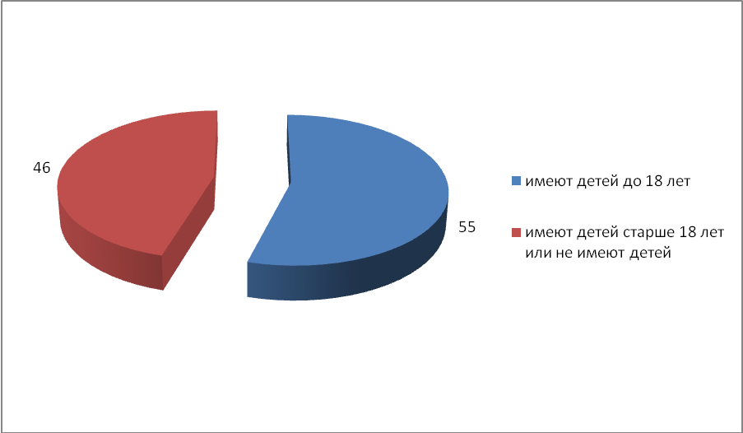

Динамика актов о смерти, зарегистрированных
в отделе ЗАГС администрации Горнозаводского муниципального района в 2011- 2012 годах ( в сравнении)

